
Guía de trabajo autónomo (plantilla) 
El trabajo autónomo es la capacidad de realizar tareas por nosotros mismos, sin necesidad de que nuestros/as docentes estén presentes.
Centro Educativo: Lic. Nocturno Juan Santamaría
Prof: Erick Morales M.
Sección: 11-1
Asignatura: Français
Escriba su nombre completo: DENNIS ANDREI GUZMAN GUTIERREZ

- Me preparo para hacer la guía
Pautas que debo verificar antes de iniciar mi trabajo.
Materiales o recursos que voy a necesitar | - Un teléfono inteligente o una computadora.  - Conexión a internet para descargar la guía.  - Si hace el trabajo en el celular, va a necesitar descargar la aplicación que se llama “Google docs o Word” para poder escribir sobre el documento.  - Si no es posible hacerla con el dispositivo móvil, puede hacer las actividades en el cuaderno.  - Enviar por correo cuando finalice la guía, al correo: erik.morales.munoz@mep.go.cr  - Cuando le sea posible, imprima la guía para que la agregue a su portafolio de evidencias de la materia francés. Si no puede imprimirla, haga los ejercicios en el cuaderno.
Condiciones que debe tener el lugar donde voy a trabajar | -Trabajar en un lugar sin interrupciones y con bajo niveles de ruido.
Tiempo en que se espera que realice la guía | Para entregar el viernes 29 de mayo 2020.


- Voy a recordar lo aprendido en clase.
-TEMA # 01 | Indicaciones:  - Lea cuidadosamente las siguientes explicaciones sobre los saludos, despedidas y presentación. Revise la materia en su cuaderno, la cual se vio en clases.
Les salutations | Nous utilisons les salutations pour saluer une personne, un (e) ami (e) ou n´importe qui. Par exemple : Bonjour prof, comment allez-vous ?  Salut Jose ! / Bonsoir Michelle !
La prise congé | Nous utilisons la prise congé pour dire adieux à une personne. Par exemple : Au revoir prof / à bientôt Juan / à la prochaine / À lundi
La présentation | Nous utilisons la présentation pour nous présenter avec une personne qui nous ne connaissons pas. Par exemple : Bonjour, je m´appelle Jose. J´habite à Tilarán. Je suis étudiant. J´ai 20 ans. Enchanté.

- Pongo en práctica lo aprendido en clase
Indications : Faites un court dialogue en utilisant la salutation, la prise congé et la présentation.  -Complétez les tableaux (cuadros). | 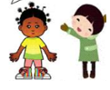
- Voy a recordar lo aprendido en clase.

-TEMA # 02 | Indicaciones:  - Lea cuidadosamente las siguientes explicaciones sobre las consignas de la clase. Revise la materia en su cuaderno, la cual se vio en clases.
Les consignes pour la classe de français. | Nous utilisons les consignes pour la classe de français pour communiquer en classe. Par exemple : Aller aux toilettes, aller boire de l´eau, aller à la direction, etc.
Pongo en práctica lo aprendido en clase
-Indications : Écrivez 5 consignes pour la classe de français. | 1 : JE PEUX ALLER AUX TOILETTES  2 :JE PEUX ALLER BAIRE DE I EAU  3 :JE PEUX ALLER A LA CANTIENE?  4 :JE PEUX ALLER A LA DIRECTION?  5 :BON SOIR
La présentation
- Pongo en práctica lo aprendido en clase
-Indications: Complétez la phrase avec les mots corrects. Utilisez les mots des parenthèses. | Complétez la phrase avec le mot correcte : (j´ai / parle / habite / suis / suis / appelle / au revoir)  1. Bonne nuit, je m´___________Jose . J´____________à Cañas.  2. Je______________prof de français et ____________30 ans.  3. Je _____________français et anglais aussi.________________ célibataire.  4. Enchanté, _______________
- Voy a recordar lo aprendido en clase.

-TEMA # 04 | Indicaciones:  Lea cuidadosamente las siguientes explicaciones sobre “el coronavirus”
L´actualité: Le covid-19 | 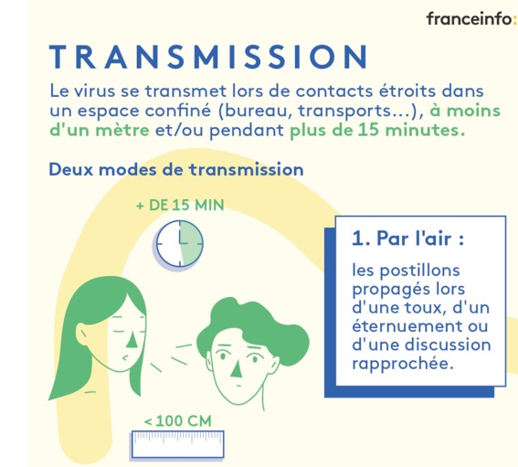  Le coronavirus  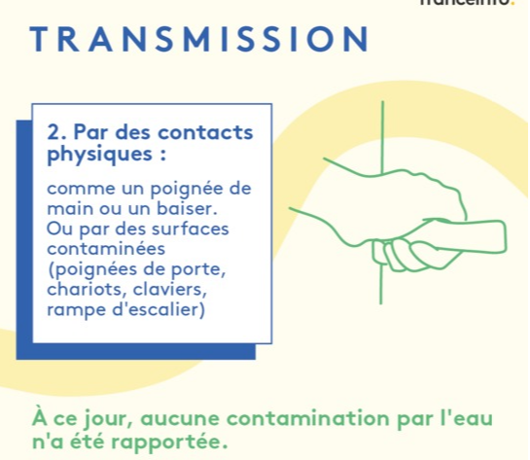
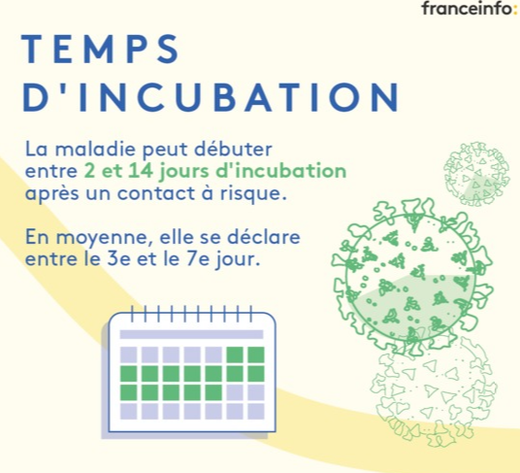
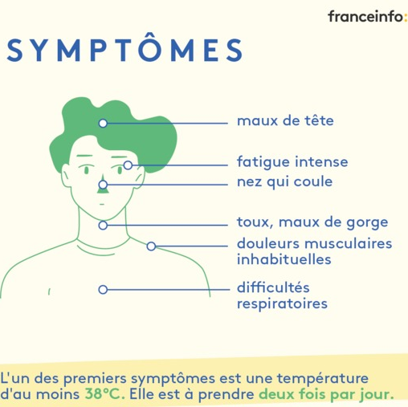

- Pongo en práctica lo aprendido en clase
-Indications | -D´après l´information sur le coronavirus, répondez aux questions suivantes :  A : Mentionnez 2 modes de transmision du virus :  1-  2-  B : Quelle est le temps d´incubation du virus ?  C : Mnetionnez 5 symtômes qui experimentent les personnes :  1-  2-  3-  4-  5-  D : De combien degrés est la temperature qui experiments les personnes contagiées ?  E : Mentionnez une récommendation selon les informations antérieures.  1-
Indicaciones o preguntas para auto regularse y evaluarse | - Actividades de autorregulación. Marque con una (x) si cumplió con cada uno de los enunciados siguientes:  - Leí cuidadosamente las instrucciones.  - Subrayé las palabras que no conocía y busqué su significado.  - Me devolví a las indicaciones en caso de no haber comprendido qué hacer.  - Revisé si realicé todo lo solicitado o me faltó hacer alguna actividad.  - Me siento satisfecho con el trabajo que realicé.  - Actividades de autoevaluación sobre la actividad realizada anteriormente. Responda las siguientes preguntas:  - ¿Qué sabía antes de estos temas y qué sé ahora?  - ¿Qué puedo mejorar de mi trabajo?  - ¿Por qué considero que es las normas de cortesía (saludos y despedidas) son importantes?  - ¿Cómo le puedo explicar a otra persona lo que aprendí?  - ¿En qué puedo mejorar la próxima vez que realice un trabajo autónomo?
C´est fini ¡ | Merci beaucoup de votre effort !

